Una successione (numerica reale) è:

• un vettore (num. reale) con infinite componenti

• un'infinità numerabile di numeri reali: {*a*1, *a*2,*a*3,.....}

• una famiglia "indiciata" di numeri reali {*an*}

• una funzione reale definita su *N*: *n*  *f*(*n*) = *an*

Es.:

{1, 2,3,.....} *an* = *n* {*an* = 2*n* + 3}

{1, 1,1,.....} *an* = 1

{1, 2,1,2, .....};

{*an* = sin(*n*)}

{*an* = 2*an*−1; *a*1 = −3} {−3, −6, −12, …}

{*an*=(*an*−2 + *an*−1)/2; *a*1=1, *a*2=2}

{*an*= *an*−2 + *an*−1; *a*1=1, *a*2=1} {1, 1, 2, 3, 5, 8, …}

*A* costante ⇔ *an*+1 = *an* per ogni *n*

*A* monotòna:

crescente ⇔ *an*+1 > *an*

non decrescente ⇔ *an*+1 ≥ *an*

non crescente ⇔ *an*+1 ≤ *an*

decrescente ⇔ *an*+1 < *an*

se la condizione vale solo a partire da un qualche valore dell'indice

(per ogni *n* m,aggiore di un qualche *n*0)

si parla di "definitivamente"

*A* diverge positivamente,

o tende a +∞

o lim {*an*} = +∞

se: ∀*k*, ∃ *nk* ⎜*n* > *nk*  *an* > *k*

(per ogni *n* maggiore di *nk* è *an* maggiore di *k*)

(*an* è definitivamente maggiore di *k*)

{1, 2, 1, 3, 2, 4, 3, 5, 4, 6, 5, 7, 6, 8, 7, 9, 8, …} diverge, ma non cresce

{3-1, 3-1/2, 3-1/3, 3-1/4, …} cresce, ma non diverge

{1, 0, 2, 0, 3, 0, 4, 0, …}

*an = n*2: *n*2> *k n* > *k*1/2

*an =* 2*n* + 3: 2*n* + 3 > *k n* > (*k –* 3)/2

*k* = 1.000 per tutti gli *n* maggiori di 997/2 = 498,5 *an* è maggiore di 1.000

(*n*1.000 = 498)

log (*n*) > *k* *n* > *ek* se *k* = 1.000, per ogni *n* > *e*1.000 risulta log(*n*) > *k*

2*n* > *k n* > *k/*2 *k =* 1.000, *nk* = 500

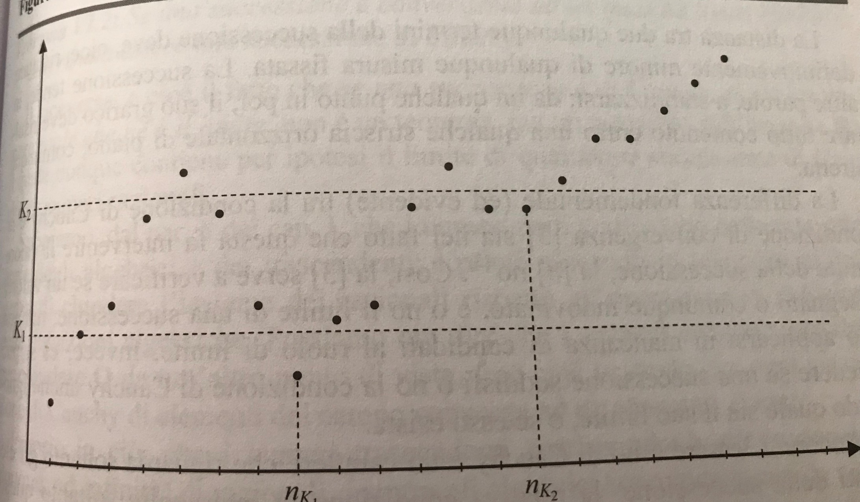

lim {*an*} = −∞

se: ∀ *k*, ∃ *nk* ⎜*n* > *nk*  *an* < *k*

*A* tende (o "converge") ad *l*, o lim{*an*} = *l*

se: ∀*ε* > 0, ∃ *nε* ⎜*n* > *nε*  ⎜*an* − *l* ⎜< *ε*

∀*ε* > 0, ∃*xε* ⎜*n* > *xε*  ⎜*an* − *l* ⎜< *ε*

*an* = 1/*n* *l* = 0: ⎜*an* − *l* ⎜< *ε*  si scrive: 1/*n* < *ε*  cioè *n* > 1/*ε*

devo fare vedere che sono in grado, dato comunque *ε*, di trovare "la soglia" passata la quale tutti i termini della successione differiscono da 0 (il candidato limite) per meno di *ε*

*ε* = 2: per ogni *n* > 1/2: *n* = 1 *a*1 = 1 differisce da 0 per meno di 2?

*ε* = 0,2: per ogni *n* > 5: *n* = 6 *a*6 = 1/6 1/6 – 0 = 1/6 < 0,2

*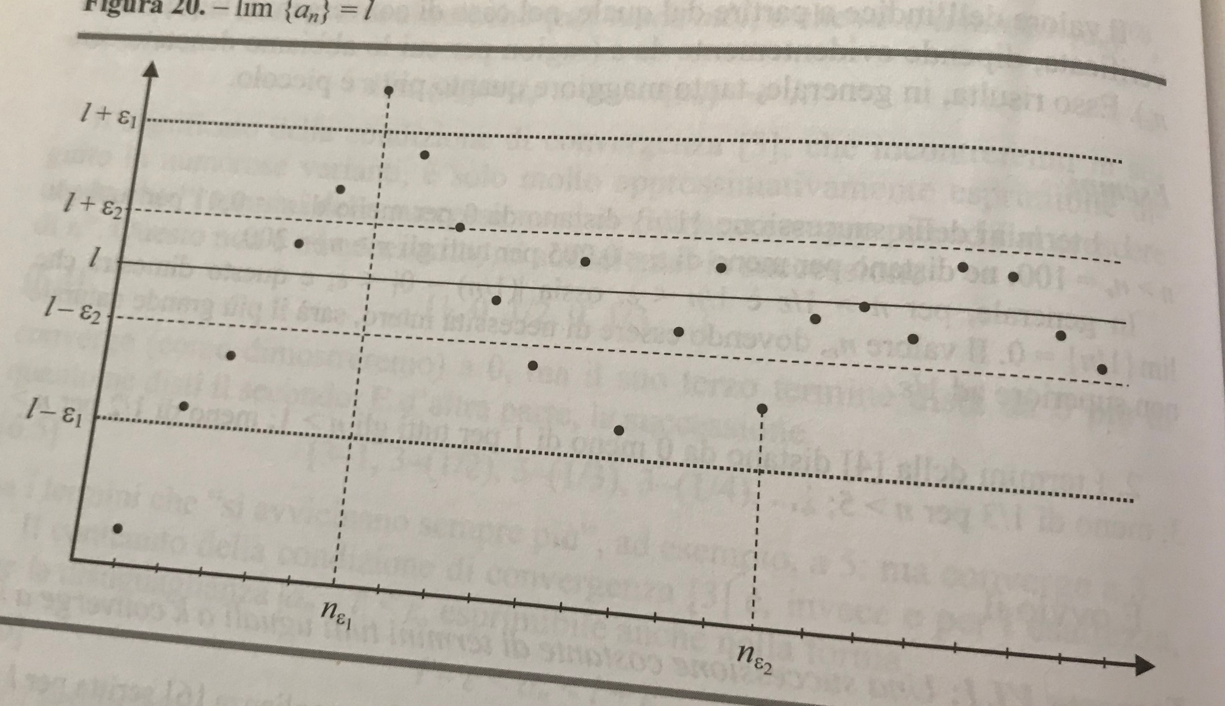*

(*an* = *k* ∀*n*  lim {*an*} = *k* una succ. costante è convergente)

una succ. conv. o diverg. è regolare

ogni succ. monotona è regolare

se è crescente e l'insieme *I* dei suoi termini è illimitato, *A* diverge positivamente;

se *I* è limitato, *A* converge all'estremo superiore di *I*

selim {*an*} = 0 *A* è infinitesima

*~~A~~* ~~è di Cauchy (converge secondo Cauchy) se:~~

~~∀~~ *~~ε~~* ~~> 0, ∃~~ *~~n~~~~ε~~* ~~⎜~~*~~n'~~*~~,~~ *~~n"~~* ~~>~~ *~~n~~~~ε~~* ~~ ⎜~~*~~a~~~~n'~~* ~~−~~ *~~a~~~~n"~~*~~⎜<~~ *~~ε~~*

~~Se~~ *~~A~~* ~~converge ad~~ *~~l~~* ~~(finito) è di Cauchy~~

~~Se~~ *~~A~~* ~~è di Cauchy, in R esiste un~~ *~~l~~* ~~verso cui essa converge~~

{*an*}  *l*; {*bn*}  *l'*

{*an* + *bn*}  *l* + *l'* il lim della somma è la somma dei lim

{*an* + *k*}  *l* + *k*

*l* ± ∞ = ±∞; +∞ + ∞ = +∞; −∞ − ∞ = −∞

+∞ − ∞ = ? (forma indeterminata)

*an* = 2 + *n* *bn* = − *n* +∞ − ∞ = 2

*an* = *n*2 *bn* = − *n* +∞ − ∞ = +∞

*an* = *n +* (−1)*n* *bn* = − *n* +∞ − ∞ = ?

{ *n* } = {1, 2, 3, 4, …}

{(−1)*n*} = {-1, 1, -1, 1,…}

{ *an* } = {0, 3, 2, 5, …}

{ *bn* } = {-1, -2, -3, -4, …}

{*an* + *bn*} = {-1, 1, -1, 1, …} è indeterminata (come successione!!!)

{*an bn*}  *ll'* il lim del prodotto è il prodotto dei lim

{*kan*}  *kl*

*l* × (±∞) = ±∞; (±∞) × (±∞) = ±∞

0 × (±∞) = ? (forma ind. n. 2)

{*an*}  *l* ⇒ {log (*an*)}  log (*l*) la succ. dei log converge al log del lim

{log (*an*)}  *l* ⇒ {*an*}  *el*

{log (*an*)}  +∞ ⇒ {*an*}  +∞ {log (*an*)}  -∞ ⇒ {*an*}  0

log(*an bn*) = log(*an*) + log(*bn*)

*an va a 0, bn va a* +∞: *an bn va a* 0 × (+∞)

log(*an bn*) = log(*an*) + log(*bn*) va a -∞+∞

{*an bn*}  *l l'* il lim della potenza è la pot. del lim

{*an k*}  *l k*

{*an* −1}  *l* −1 il lim degli inversi è l'inverso del lim

{*an*}  ±∞ ⇒ {*an*−1}  0 (∞-1 = 1/∞ = 0)

{1, 2, 3, …} va a +∞; {1, 1/2, 1/3, …} va a 0

{-1, -2, -3, …} va a -∞; {-1, -1/2, -1/3, …} va a 0

{*an*}0 ⇒ {⏐*an*−1⏐}+∞ (1/0 = ∞)

{1, 1/2, 1/3, …} va a 0; {1, 2, 3, …} va a +∞

{1, -1/2, 1/3, -1/4, …} va a 0; {1, -2, 3, -4, …} è indeterminata

{*an*/*bn* } = {*an* ×*bn* −1}  *l l'*−1 il lim del quoziente è il quoz. dei lim

0/*l* = 0; 0/±∞ = 0;  *l*/0 = ∞; ∞/0 = ∞

{5} diviso {1, -1/2, 1/3, -1/4, …} = {5, -10, 15, -20, …}

{*an*}  ±∞ {*bn*}  ±∞ ({*bn* −1}  0)

∞/∞ forma indeterminata n. 3

{*an*/*bn* } = {*an* ×*bn* −1} = (±∞) × 0

ma anche:

log(*an*/*bn*) = log(*an*) - log(*bn*)

se *an*  +∞, log(*an*)  +∞

se *bn*  +∞, log(*bn*)  +∞

dunque, log(*an*/*bn*) = log(*an*) - log(*bn*) ∞ − ∞

{*an*}  0 {*bn*}  0 ({*bn* −1}  ∞)

0/0 forma indeterminata n. 4

{*an*/*bn* } = {*an* ×*bn* −1} = 0 × (±∞)

ma anche:

log(*an*/*bn*) = log(*an*) - log(*bn*)

se *an*  0, log(*an*)  -∞

se *bn*  0, log(*bn*)  -∞

dunque, log(*an*/*bn*) = log(*an*) - log(*bn*) -∞ + ∞

0+∞ = 0, 0-∞ = +∞; ∞-∞ = 0, ∞+∞= +∞

infatti:

log(*anbn*) = *bn*log(*an*)

se *an*  0, log(*an*)  -∞; se *bn* +∞, log(*anbn*) = *bn*log(*an*)  +∞×(-∞) = -∞: *anbn*0

se *an*  0, log(*an*)  -∞; se *bn* -∞, log(*anbn*) = *bn*log(*an*)  -∞×(-∞) = +∞: *anbn*+∞

se *an*  +∞, log(*an*) +∞; se *bn* +∞, log(*anbn*) = *bn*log(*an*)  +∞×(+∞) = +∞: *anbn*+∞

se *an*  +∞, log(*an*) +∞; se *bn* -∞, log(*anbn*) = *bn*log(*an*)  -∞×(+∞) = -∞: *anbn*0

∞0 forma indeterminata n. 5

se *an*  +∞, log(*an*) +∞; se *bn* 0, log(*anbn*) = *bn*log(*an*)  0×(+∞) = ?

00 forma indeterminata n. 6

se *an*  0, log(*an*) -∞; se *bn* 0, log(*anbn*) = *bn*log(*an*)  0×(-∞) = ?

1∞ forma indeterminata n. 7

se *an*  1, log(*an*) 0; se *bn*+∞, log(*anbn*) = *bn*log(*an*)  +∞×0 = ?

Esempi di 1∞: {1*n*}; **  *e* (numero di Nepero: ≈ 2,7182)

teorema del confronto:

*an* ≥ *bn* (definitivamente), e successioni convergenti: lim (*an*) ≥ lim(*bn*)

(vale anche per succ divergenti)

teorema della permanenza del segno:

-  *an* ≥ 0 (anche solo a partire da un *n*0): se {*an*} converge, il lim è ≥ 0

(-  *an* > 0: se {*an*} converge, il lim è > 0 ? NO)

- se lim {*an*} > 0, allora *an* > 0 (a partire da un *n*0)

il carattere di una successione, ed eventualmente il suo limite, non dipendono dai suoi "primi" termini

{*an*}, {*bn*}, {*cn*}

se *an* ≤ *bn* ≤ *cn* (definitivamente), e lim{*an*} = lim{*cn*} (finito, o infinito),

allora lim{*bn*} = lim{*an*}

(teorema dei carabininieri)